为了更好的复现并验证论文中提到的SI2RP模型的有效性，我们尝试使用python重新建立这个模型。

## 我们去SNAP（一个开源的社交网络数据集）上下载了一组Facebook上的社交网络(网络为连通图，大致由十个子网组成)，可视化结果如下：

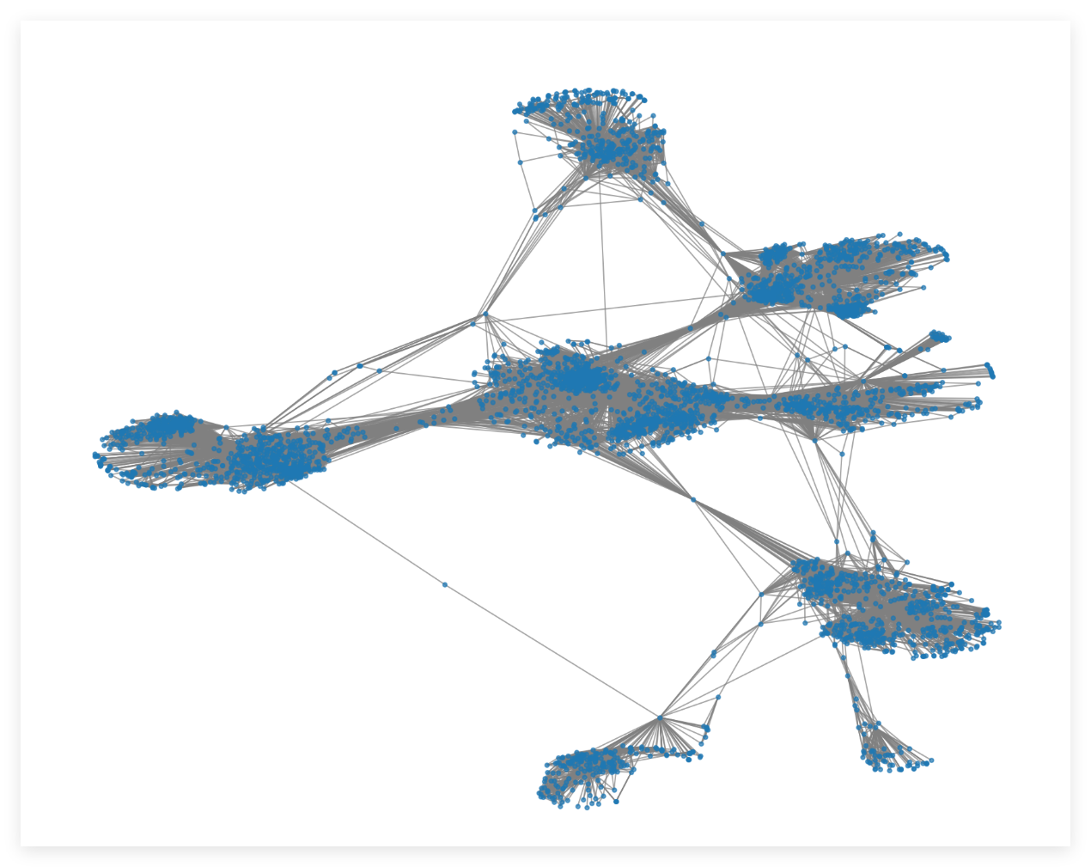

Loaded combined graph with 4039 nodes and 88234 edges

Number of nodes: 4039

Number of edges: 88234

Number of connected components: 1

Largest connected component size: 4039

Average path length: 3.6925068496963913（详细数据如上）

并使用该模型进行建模，采用了181.1图中的数据作为发起率和接受率、分享率。

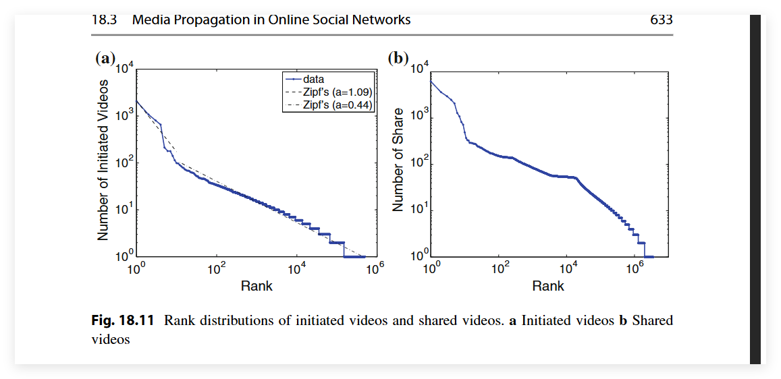

最终成功绘制出了如下传播图：

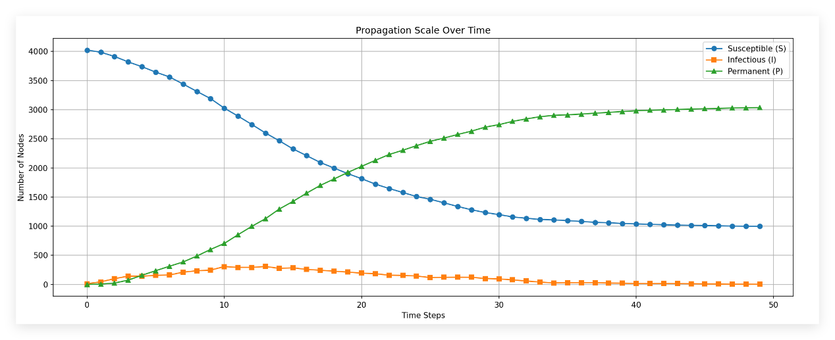

我们一共迭代了50次，其中蓝色为社交网络中未观看的人群，橙色为此时刻分享的人群，绿色为观看过并进行过分享操作的人群。

可以看到在大概四千余个结点的图中，最终传播了3000左右个数据点。一定程度上验证了模型的有效性。

而我们接下来尝试对某个其中的高联通的子网进行分析，图表如下：

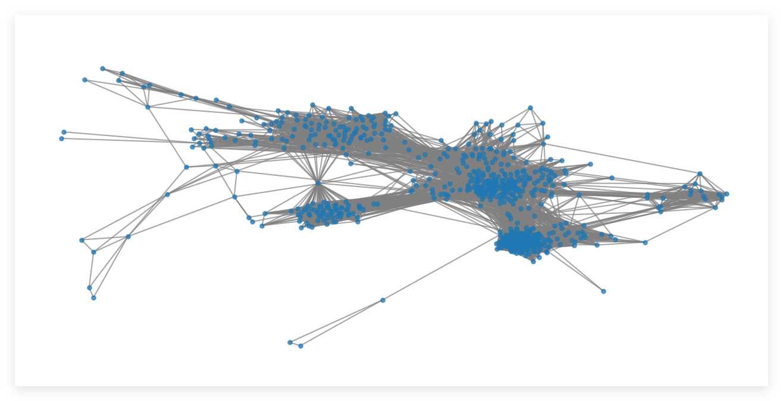

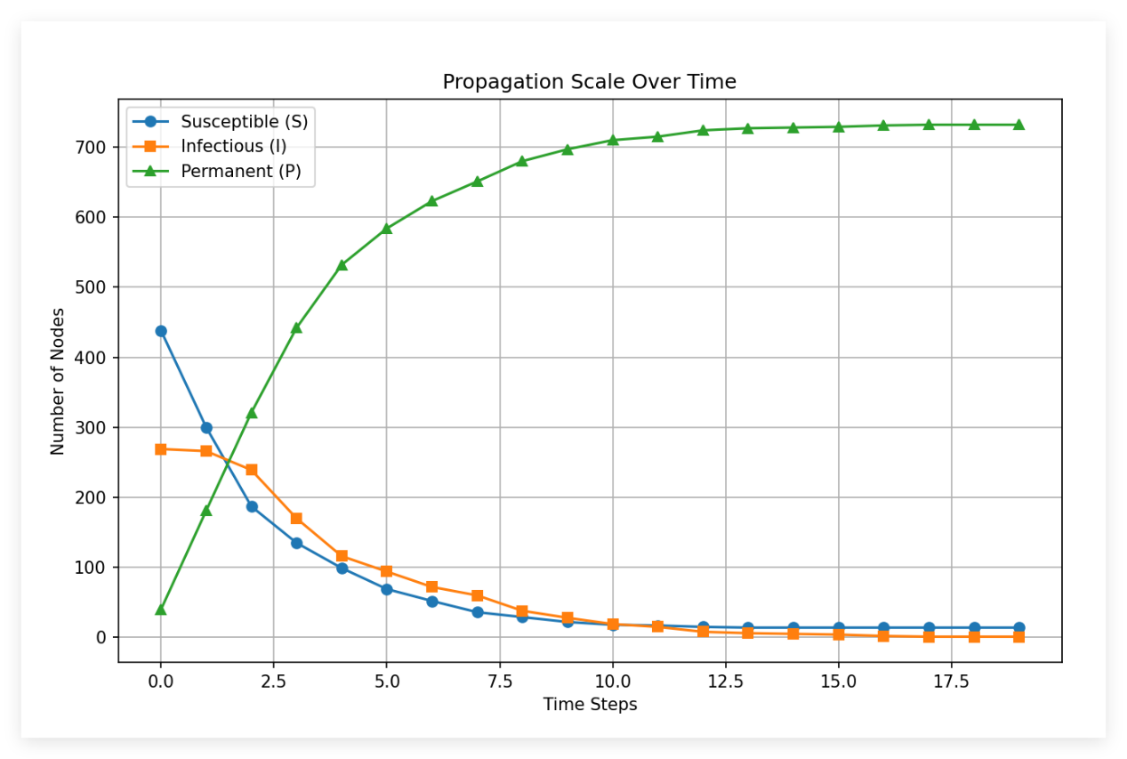

可以看到，对于某个子网来说，传递还是相当有效的。迭代实现了快速的收敛。最后约有20名左右的用户没有观看。由此也应证了论文前面章节提到的“小世界”理论，即社交距离较近的人群中，视频的传播还是相当有效了。这也是为什么youtube的模式得到了全世界的风靡的原因之一